

**华夏银行个人网银向我行转账流程**

**一、 插入U盾登陆个人网银**

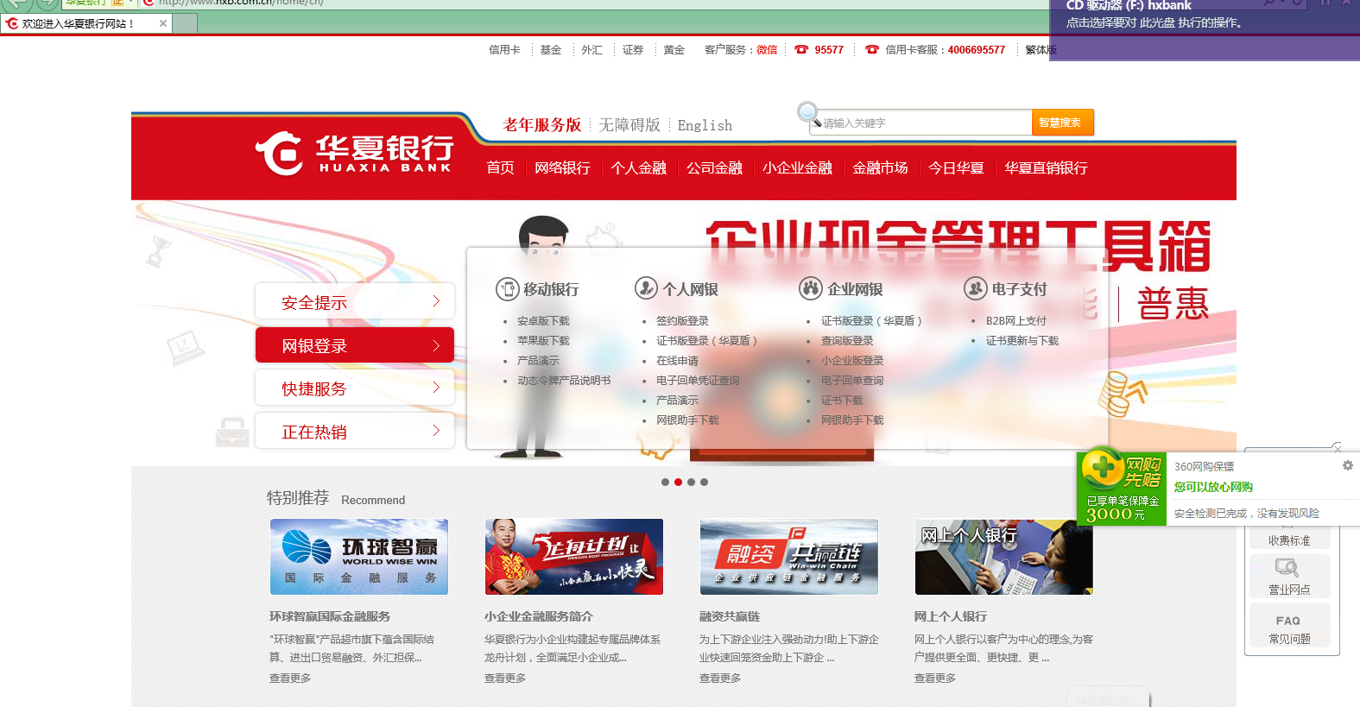

**二、选择跨行即时汇款**

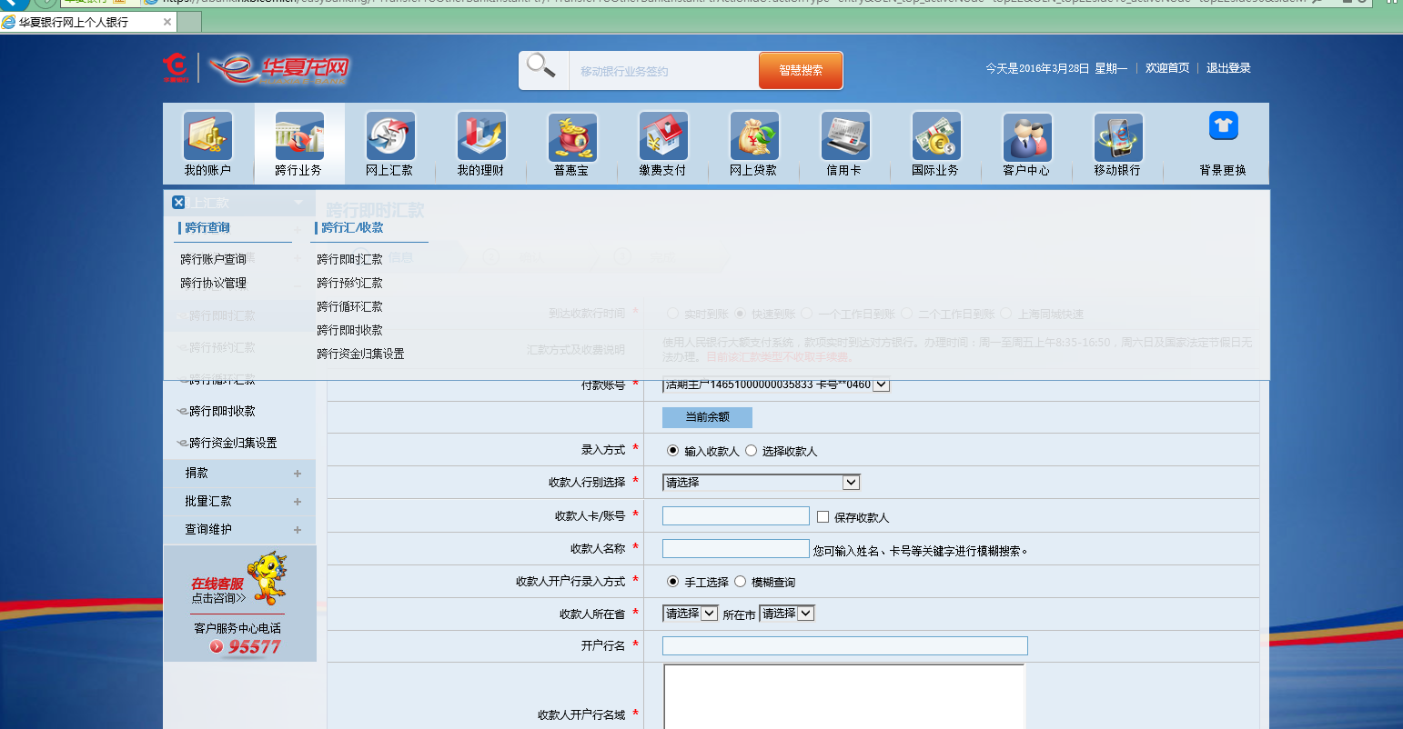

**三、选择村镇银行**

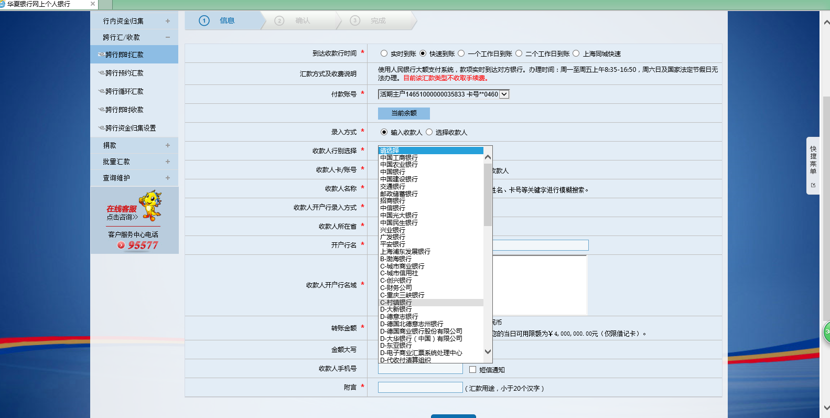

**四、选择包头市高新银通村镇银行有限责任公司 输入金额，附言**

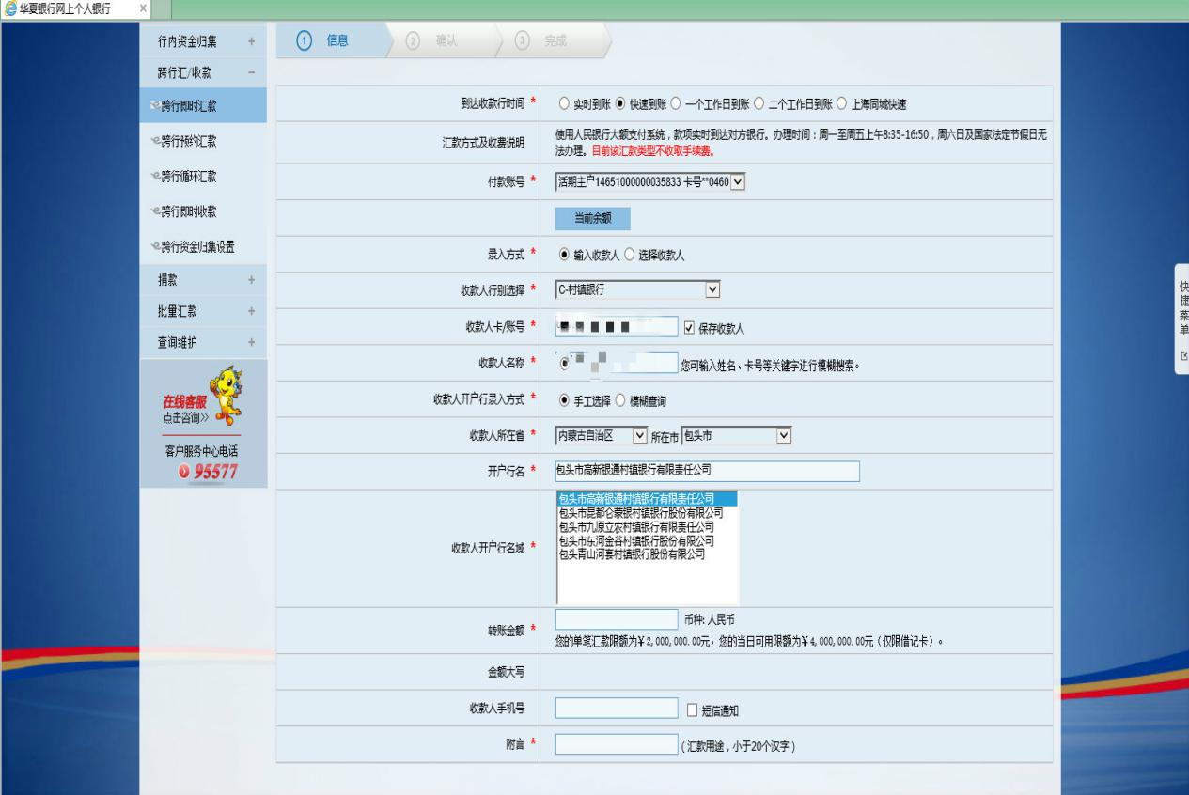

**五、 U盾点确认**

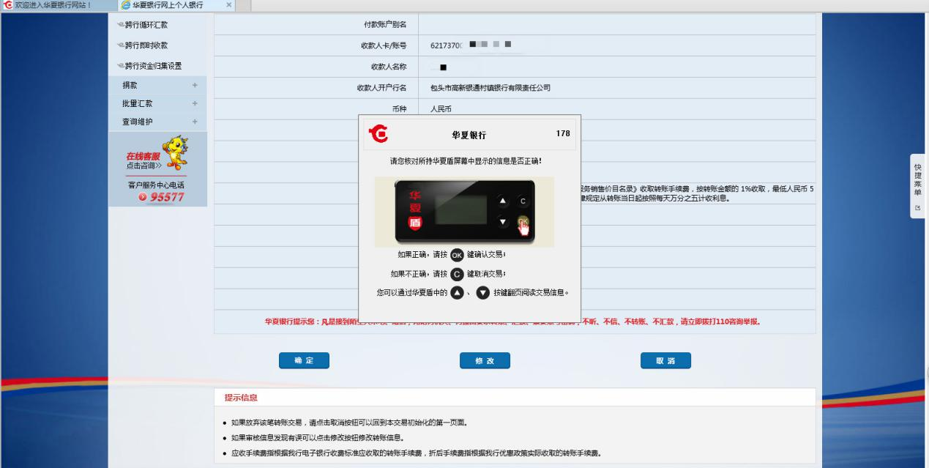

**六、交易成功**

